**GESTION**

**DE TRANSACCIONES**

**COMERCIALES**

**DE UNATIENDA GENÉRICA**

**GRUPO 28-MINTIC 2022**

**DOCENTE CARLOS ADOLFO BELTRAN CASTRO**

Desarrollo de Software



**TABLA DE CONTENIDO**

1. **Descripción del Caso.**
2. **Requerimientos**
   1. **Especificación Funcional General.**
   2. **Especificación Técnica General.**
   3. **Historias de Usuario – Product Backlog.**
3. **Estructura del Equipo en base a la metodología SCRUM.**
4. **Estructura general de los Sprint.**
5. **Aplicación Trello.**
6. **Repositorio GitHub.**
7. **Descripción del Caso**

Dentro de los diferentes tipos de negocios que se pueden presentar en la economía de cualquier ciudad o país, existen aquellos que compran a sus proveedores diferentes productos o insumos que, con estos pueden producir los productos que venden a sus clientes a los que se les genera una factura de venta, y estos realizan los pagos de diferentes formas. Este tipo de negocio lo llamaremos en lo sucesivo “tienda genérica”, y en ese sentido, EL EQUIPO realizará el desarrollo de tal forma que pueda implementarse en todos los tipos de negocios que operen bajo esta modalidad, cumpliendo los requerimientos que abajo se detallan.

1. **Requerimientos.** 
   1. **Especificación Funcional General.**

Se identifica a continuación los requerimientos generales para la realización del software, consistente en los siguientes módulos y requerimientos por modulo los cuales se especificarán a profundidad en el Desarrollo de cada uno de los Sprint:

1. MÓDULO DE LOGIN DEL SISTEMA EL EQUIPO deberá desarrollar el módulo que permita el ingreso al sistema, una vez se haya realizado la validación por nombre de usuario y contraseña.

2. MÓDULO DE GESTIÓN DE USUARIOS EL EQUIPO deberá desarrollar el módulo de gestión de los usuarios que trabajen en la tienda para que operen el sistema. Se deberán tener las opciones de crear usuario, actualizar datos de usuario, y borrar usuario.

3. MÓDULO DE GESTIÓN DE CLIENTES EL EQUIPO deberá desarrollar el módulo de gestión de los clientes de la tienda, para lo cual se deberán tener las opciones de crear cliente, leer clientes, actualizar datos de cliente, y borrar cliente.

4. MÓDULO DE GESTIÓN DE PROVEEDORES. EL EQUIPO deberá desarrollar el módulo de gestión de los proveedores de la tienda, para lo cual se deberán tener las opciones de crear proveedor, leer proveedor, actualizar datos de proveedor, y borrar proveedor.

5. MÓDULO DE GESTIÓN DE PRODUCTOS. EL EQUIPO deberá desarrollar el módulo de gestión de los productos que se venden en la tienda, para lo cual se deberá cargar estos productos de un archivo plano (de texto).

6. MÓDULO DE GESTIÓN DE VENTAS. EL EQUIPO deberá desarrollar el módulo de gestión de las ventas que se realicen en la tienda.

7. MÓDULO DE CONSULTAS Y REPORTES EL EQUIPO desarrollará el módulo de consultas del sistema, el cual deberá poder generar las siguientes como mínimo: a) listado de usuarios, b) listado de clientes, y, c) total de ventas por cliente. Las consultas deberán ser por pantalla.

* 1. **Especificaciones Técnicas Generales**

*Lenguajes de programación y stack tecnológico de Desarrollo.*

Los lenguajes de programación, frameworks, y herramientas tecnológicas que se emplearán para el desarrollo de este proyecto son los siguientes:

1) Java EE para desarrollo Web. JDK: JavaSE 11.0.2

2) Ambiente Integrado de Desarrollo (IDE) Eclipse for Enterprise Java and Web Developers Versión 2021-06

3) Framework Spring Boot, versión 2.4.5 (integrado con el IDE)

4) Gestor de dependencias Maven, versión 3.6+

5) Servidor de Aplicaciones Web para Java Apache Tomcat® - Apache Tomcat 9

6) Gestor de Base de datos MySQL 8.0.24

7) Cliente gestor de bases de datos MySQL Workbench Community Edition 8.0.25. 8) Repositorio Github, e integración con Eclipse.

* 1. **Historias de Usuario – Product Backlog.**

|  |  |  |  |
| --- | --- | --- | --- |
| **Identificador**  **(ID) de la historia** | **Rol** | **Caracteristica/Funcionalidad** | **Razón / Resultado** |
| HU-001 | Como Administrador. | Necesito ingresar al sistema con el usuario inicial admininicial y la contraseña admin123456. | Con la finalidad de validar el funcionamiento del login del sistema, la interfaz gráfica y que el usuario inicial opere correctamente. |
| HU-002 | Como Administrador. | Necesito crear nuevos usuarios que entrarán al Sistema. | Con la finalidad de cargar los usuarios que harán las labores de ingreso de datos para los demás módulos del sistema. |
| HU-003 | Como Administrador. | Necesito consultar los datos del usuario, por medio de la cédula. | Con la finalidad de poder recuperar los datos de un usuario creado. |
| HU-004 | Como Administrador. | Necesito actualizar los datos de los usuarios que estén en el Sistema. | Con la finalidad de poder actualizar los datos de nombre completo, correo electrónico, usuario y contraseña, previa consulta por cédula. |
| HU-005 | Como Administrador. | Necesito borrar los datos de usuarios que estén en el Sistema. | Con la finalidad de borrar los datos de los usuarios que ya no deben tener ingreso al sistema, previa consulta por cédula. |
| HU-006 | Como Administrador. | Necesito crear nuevos clientes | Con la finalidad de registrar a los clientes que realicen compras en la tienda |
| HU-007 | Como Administrador. | Necesito consultar los datos del cliente, por medio de la cédula | Con la finalidad de poder recuperar los datos de un cliente creado. |
| HU-008 | Como Administrador. | Necesito actualizar los datos de los clientes que estén en el sistema | Con la finalidad de poder actualizar los datos de nombre completo, dirección, teléfono, y correo electrónico, previa consulta por cédula. |
| HU-009 | Como Administrador. | Necesito borrar los datos de clientes que estén en el sistema | Con la finalidad de borrar los datos de los clientes que ya no deben tener ingreso al sistema, previa consulta por cédula. |
| HU-010 | Como Administrador. | Necesito crear nuevos proveedores que entrarán al sistema | Con la finalidad de cargar los proveedores de la tienda. |
| HU-011 | Como Administrador. | Necesito consultar los datos del proveedor, por medio de del NIT | Con la finalidad de poder recuperar los datos de un usuario creado. |
| HU-012 | Como Administrador. | Necesito actualizar los datos de los proveedores que estén en el Sistema. | Con la finalidad de poder actualizar los datos de nombre de proveedor, Dirección, teléfono y ciudad, previa consulta por NIT. |
| HU-013 | Como Administrador. | Necesito borrar los datos de un proveedor que estén en el Sistema. | Con la finalidad de borrar los datos de los proveedores que ya no deben tener ingreso al sistema, previa consulta por NIT. |
| HU-014 | Como Administrador. | Necesito subir al sistema un archivo texto separado por comas (csv) con los datos de productos, según formato definido. | Con la finalidad de cargar a la tabla de productos del sistema, reemplazando los productos que hubiere previamente, y poderlos utilizar para realizar ventas. |
| HU-015 | Como Usuario. | Necesito registrar las ventas de la tienda para un cliente. | Con la finalidad de ingresar los datos de una nueva venta de la tienda. |
| HU-016 | Como Usuario. | Necesito obtener los datos del cliente mediante consulta por cédula. | Con la finalidad de cargarlos al formulario de ventas, al momento que se desee registrar una venta para este cliente. |
| HU-017 | Como Usuario. | Necesito obtener los datos de los productos mediante consulta por código de producto. | Con la finalidad de cargarlos al formulario de ventas, al momento que se desee registrar una venta para este cliente. |
| HU-018 | Como Usuario. | Necesito calcular el valor de venta por cada producto vendido, mediante la cantidad vendida, hasta un total de tres (3) productos. | Con la finalidad de acumular el total de venta para los valores totales de los productos. |
| HU-019 | Como Usuario. | Necesito generar el valor de la venta total para el cliente, incluyendo IVA y total con IVA. | Con la finalidad de presentar al cliente los valores totales de venta e IVA al cliente. |
| HU-020 | Como Usuario. | Necesito confirmar el valor de venta, dada la aceptación del cliente. | Con la finalidad registrar en la base de datos de ventas de la tienda. |
| HU-021 | Como Usuario. | Necesito consultar el listado de usuarios del sistema. | Con la finalidad de verificar quienes son los usuarios registrados. |
| HU-022 | Como Usuario. | Necesito consultar el listado de clientes. | Con la finalidad de verificar cuales clientes han comprado en la tienda. |
| HU-023 | Como Usuario. | Necesito consultar el total de ventas por cliente. | Con la finalidad de contabilizar las ventas por cliente. |

1. **Estructura del Equipo en base a la metodología SCRUM.**

Para el desarrollo de esta labor el equipo fundo su metodología en la base teórica de los documentos aquí citados:

1. The Rules of the Game, Ken Schwaber & Jeff Sutherland, November 2020. Schwaber, Ken, and Jeff Sutherland. “The Scrum Guide.” *Scrum.org*, Nov. 2020, [www.scrum.org/resources/scrum-guide](http://www.scrum.org/resources/scrum-guide).
2. Schwaber, Ken, and Jeff Sutherland. “The Scrum Guide.” *Scrum.org*, Nov. 2020, [www.scrum.org/resources/scrum-guide](http://www.scrum.org/resources/scrum-guide).

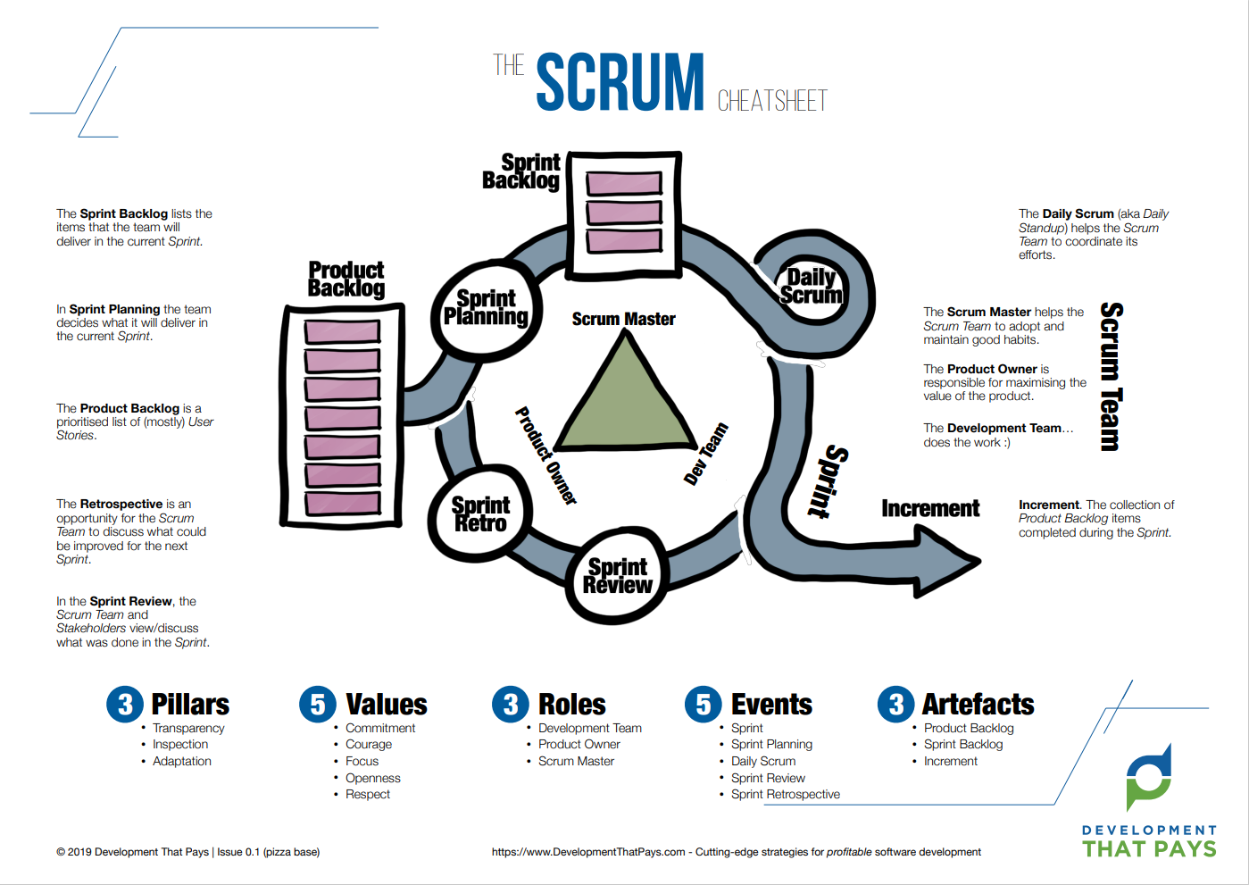

**Estructura de nuestro equipo.**

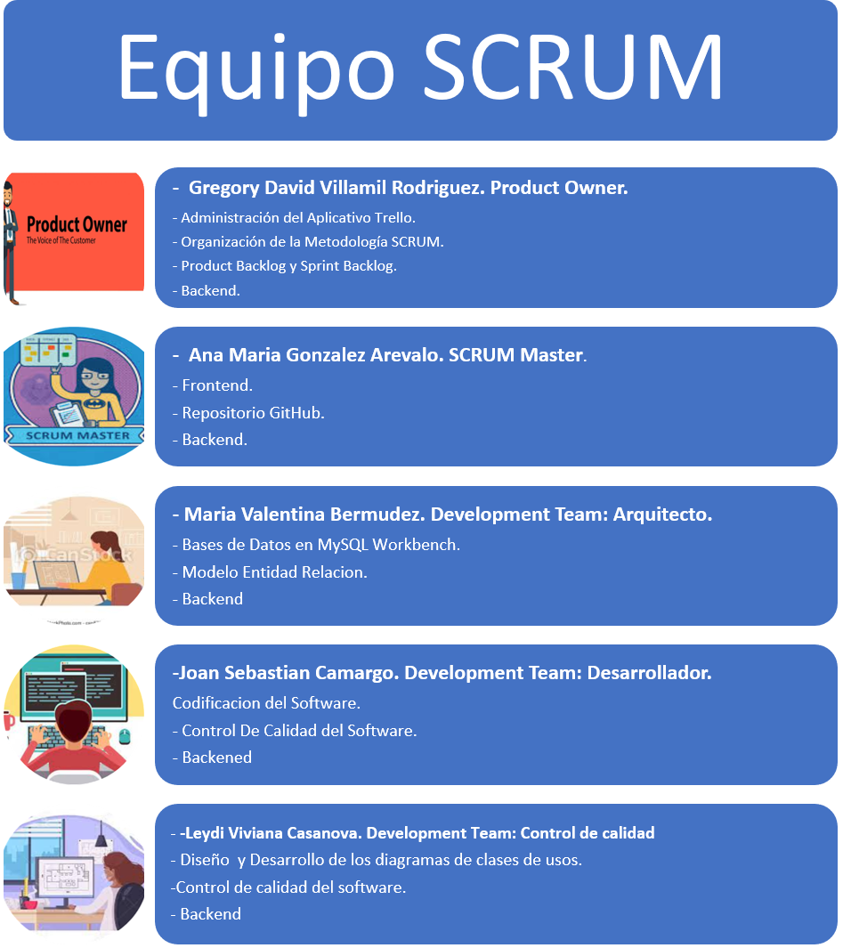

1. **Aplicativo Trello**
2. **Primera semana Creación.**

Documentación.

Reuniones Diairias

El Equipo SCRUM

Metodologia Trello: To do, Doing, Done

Integrantes.

Nombre del Tablero

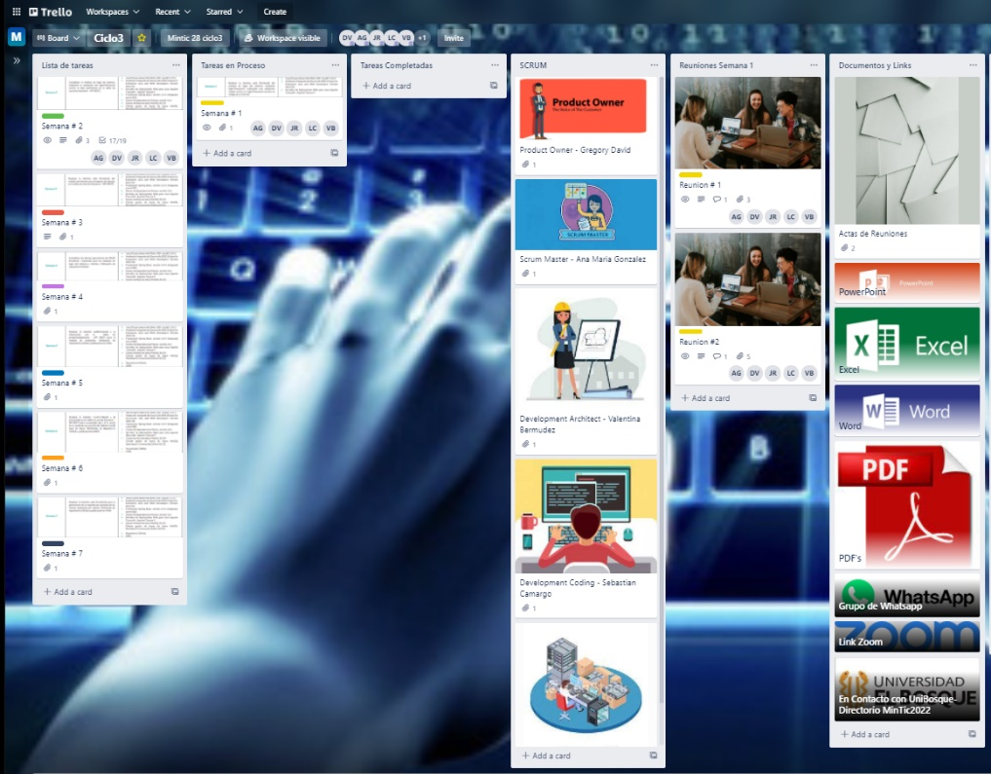

1. **Segunda Semana.**

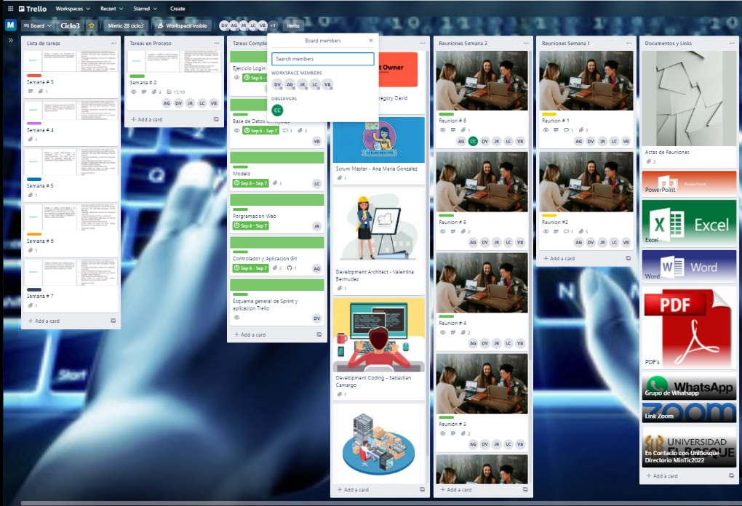

1. **Tercera semana.**

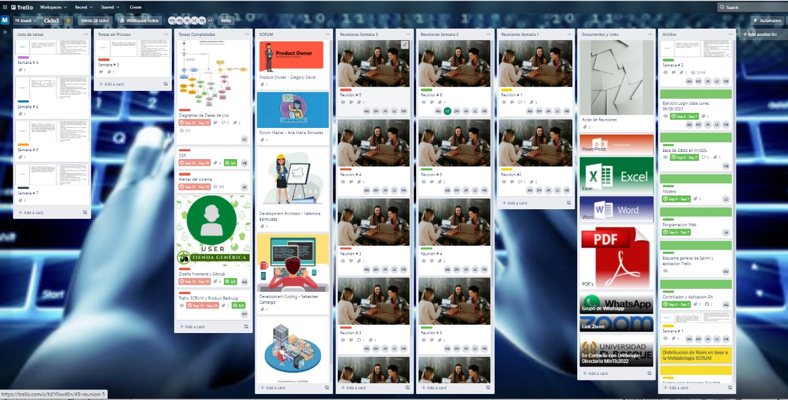

1. **Repositorio GitHub**

